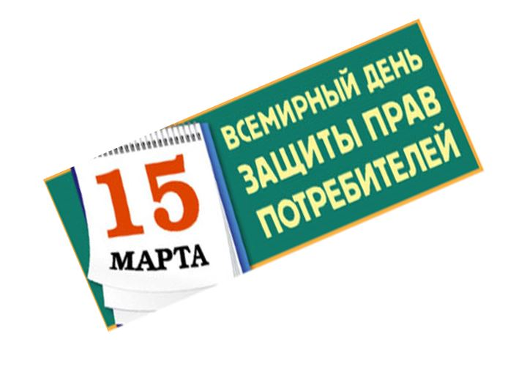 | «Цифровой мир: надёжные смарт-устройства» – девиз Всемирного дня прав потребителей на 2019 год
Таков в этом году девиз Всемирного дня прав потребителей, который мы отметим 15 марта.
Смарт-устройство представляет собой электронное устройство, как правило, связанное с другими устройствами или сетями с помощью различных беспроводных протоколов, таких как Bluetooth, NFC, Wi-Fi, и т.д. Смарт-устройства могут работать в интерактивном режиме и автономно.
Таким образом, общим для всех устройств, названия которых мы произносим с добавлением слова смарт, является обилие выполняемых функций и возможность их расширения за счёт установки новых приложений. Такая возможность обусловлена тем, что устройства работают под контролем мобильных операционных систем.
По мере того, как всё больше граждан подключаются к Интернету во всех уголках планеты, смарт-устройства становятся повседневной реальностью для потребителей, что знаменует коренное изменение процесса взаимодействия людей с "умной" электроникой, гаджетами и продвинутыми услугами.
Появление "умных" технологий приносит много возможностей для потребителей, однако существуют некоторые серьезные причины для беспокойства: сетевая уязвимость или утечка информации. Бывает, нарушается конфиденциальность личных данных, люди не знают о возможных рисках и о том, кто несет ответственность при возникновении убытков.
Цифровые технологии уже третий год подряд формируют тематику Всемирного дня прав потребителей. Главным трендом роста потребительского рынка становится цифровизация общества, появление культуры не только оплаты услуг и товаров онлайн, но и активное использование новых технологий распознавания лиц и отпечатков пальцев, геолокационных и облачных сервисов, связанных между собой цифровых продуктов и смарт-устройств, виртуальных помощников, обладающих искусственным интеллектом.
Важно, чтобы потребители обладали набором базовых, неснижаемых прав, независимо от того, касается это, например, приобретения офлайн товаров и услуг или покупок в сети Интернет. Тем более, что по мере глобального развития сегмента электронной коммерции и вовлечения в нее все большего числа активных пользователей сети Интернет потребуется не только изменение законодательства, но и реализация иных мер, которые для потребителей новой цифровой эпохи обеспечат достаточный уровень защиты, комфорта и безопасности при совершении дистанционных покупок.
Предстоящий Всемирный день прав потребителей будет хорошим поводом еще раз обратить внимание на то, что прогресс цифровых технологий должен прежде всего учитывать разносторонние интересы потребителей: это и право на качество и безопасность «умной электроники», и право знать о том, как собирается, обрабатывается и используется личная информация.
Доверие и безопасность потребителей – залог успеха цифровой экономики.

